PEDIDO DE PROVIDÊNCIAS Nº 1922/2025
Conserto de infiltração no passeio público da Rua Lucas de Oliveira, em frente ao número 48, no Bairro Centro.
Solicita-se, após os trâmites regimentais, que seja enviada cópia da presente proposição ao Poder Executivo, para que realize as seguintes providências:

Conserto de infiltração no passeio público da Rua Lucas de Oliveira, em frente ao número 48, no Bairro Centro.

Essa infiltração, além de afetar o passeio público, pode causar sérios prejuízos, além de prejudicar a passagem de pedestres.

Diante do acima exposto e sabedores da atenção de Vossa Excelência aos anseios da comunidade, contamos com seu apoio no atendimento deste pedido.

Novo Hamburgo, 06 de junho de 2025.

Vereadora Daia Hanich

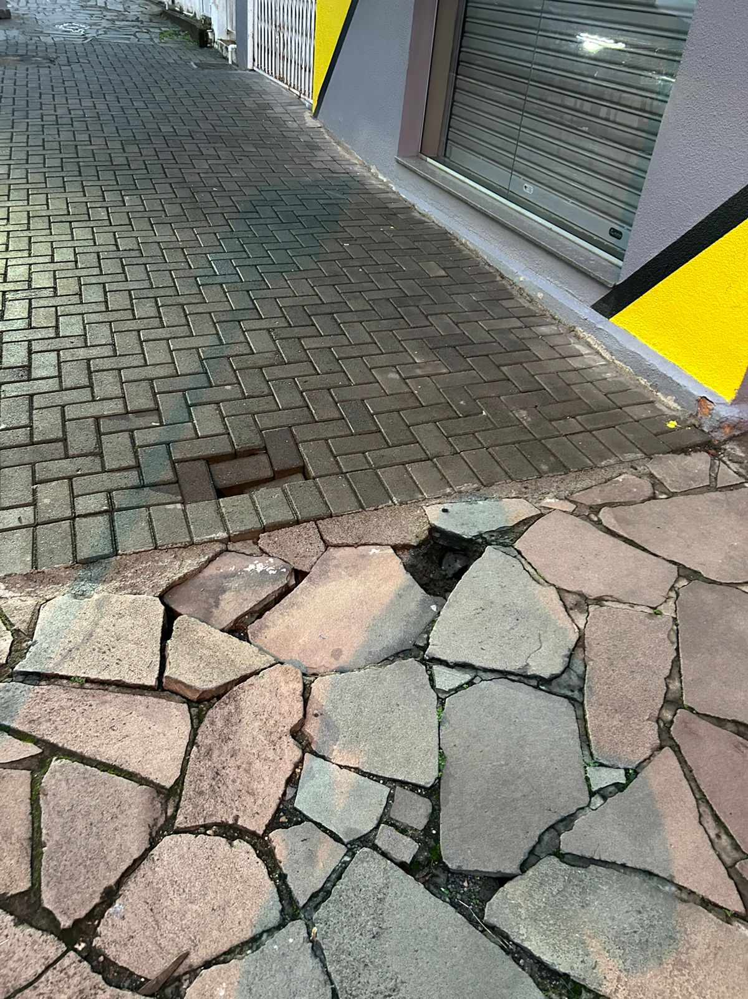

Obs.: Redação conforme original da autora.
/MST

